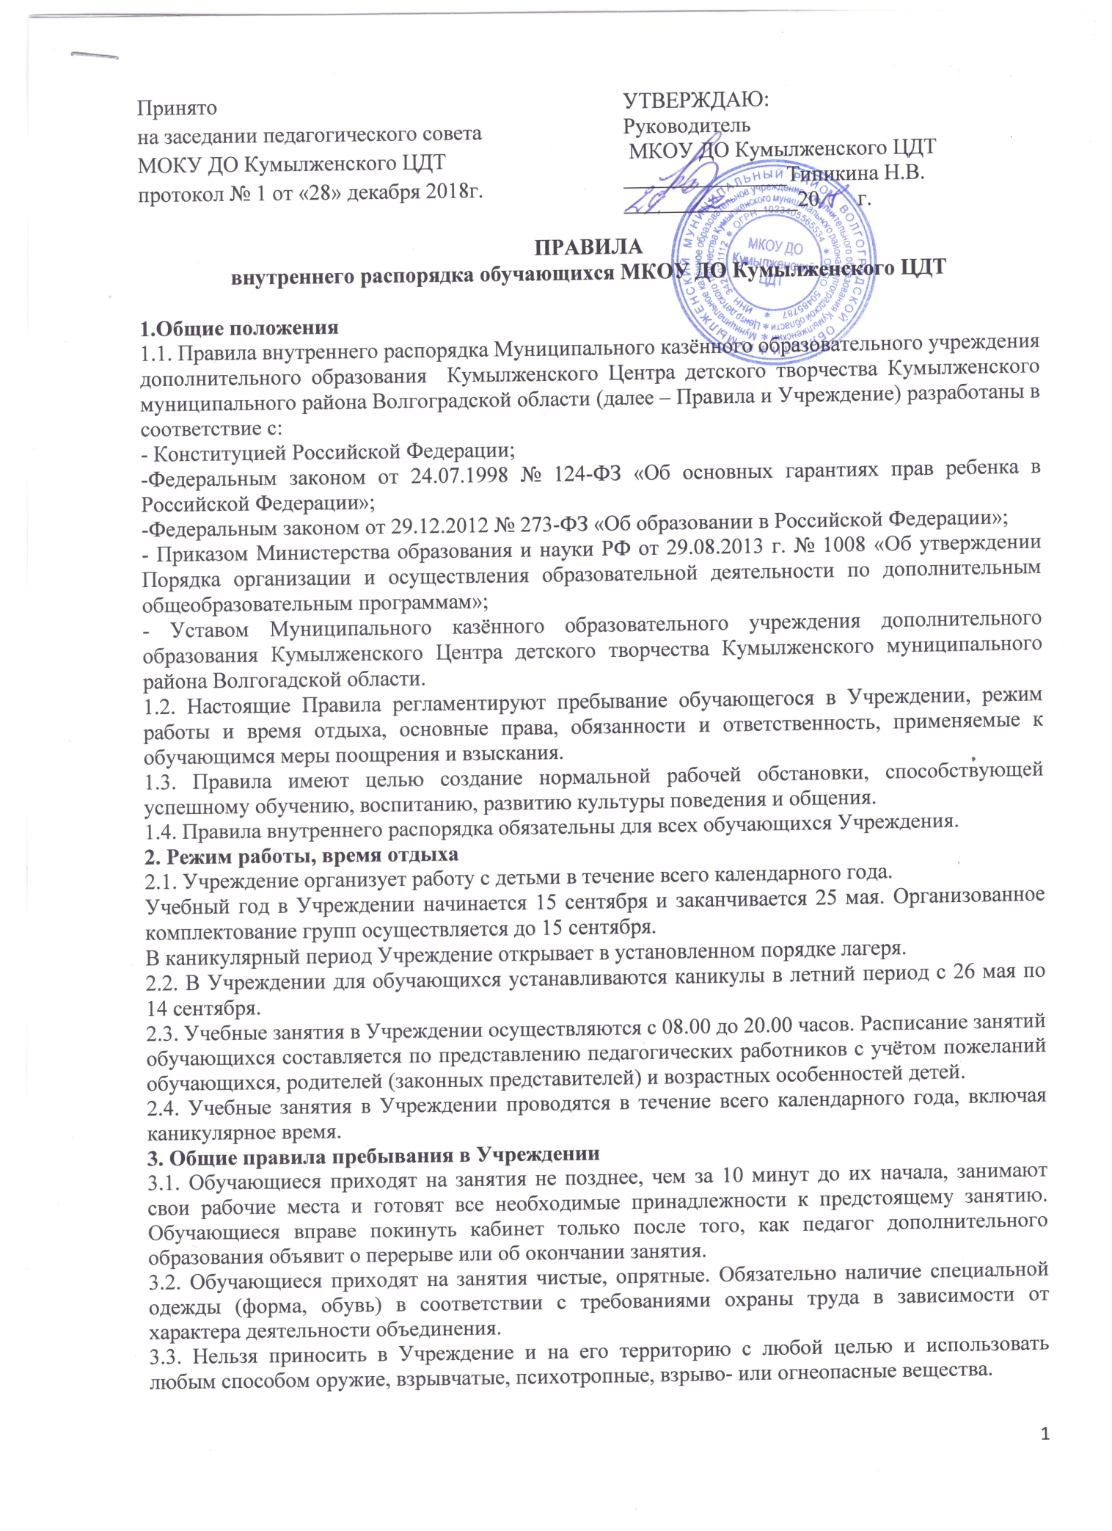

3.4. Запрещается в Учреждении и на его территории сквернословить, курить, приносить и употреблять спиртные напитки, наркотики и другие одурманивающие вещества, а также токсические средства и яды.
3.5. В случае пропуска занятий обучающийся должен предъявить педагогу справку от врача или документ о причинах отсутствия, подписанных родителями (законными представителями). Пропускать занятия без уважительной причины не допускается.
3.6. Обучающиеся проявляют уважение ко всем участникам образовательного процесса и не нарушают права других обучающихся на образование.
3.7. Обучающиеся берегут имущество Учреждения, аккуратно относятся как к своему, так и чужому имуществу.
3.8. Обучающиеся не имеют права во время нахождения на территории Учреждения и при проведении занятий и иных мероприятий совершать действия, опасные для жизни и здоровья самих себя и окружающих.
3.9. В Учреждении запрещено поведение (высказывания, действия) оскорбительного характера, ущемляющее честь и достоинство любых участников образовательного процесса.
3.10. В целях предупреждения несчастных случаев обучающиеся должны строго выполняться общие и специальные предписания по технике безопасности, охране жизни и здоровья учащихся, действующие в Учреждении.
3.11. В случае пожара или других стихийных бедствий обучающиеся должны поступать согласно утвержденному плану эвакуации и инструкции правил пожарной безопасности.
4. Права и обязанности участников образовательных отношений
4.1. Обучающиеся имеют право на:
1) Выбор дополнительной общеразвивающей программы, реализуемой Учреждением.
2) Предоставление условий для обучения с учетом особенностей их психофизического развития и состояния здоровья.
3) Обучение по индивидуальной траектории в пределах осваиваемой дополнительной общеразвивающей программы.
4) Уважение человеческого достоинства, защиту от всех форм физического и психического насилия, оскорбления личности, охрану жизни и здоровья.
5) Свободу совести, информации, свободное выражение собственных взглядов и убеждений.
6) Каникулы - плановые перерывы при получении образования для отдыха и иных социальных целей в соответствии с законодательством об образовании и календарным учебным графиком.
7) Участие в управлении Учреждением в порядке, установленном его уставом.
8) Ознакомление с уставом, с лицензией на осуществление образовательной деятельности, с учебной документацией, другими документами, регламентирующими организацию и осуществление образовательной деятельности в Учреждении.
9) Бесплатное пользование учебно-методическими материалами, средствами обучения и воспитания.
10) Развитие своих творческих способностей и интересов, включая участие в конкурсах, олимпиадах, выставках, смотрах, физкультурных мероприятиях, спортивных мероприятиях и других массовых мероприятиях.
11) Поощрение за успехи в учебной, физкультурно-спортивной, общественной, творческой и инновационной деятельности.
12) Посещение по своему выбору мероприятий, которые проводятся в Учреждении, и не предусмотрены учебным планом. Привлечение обучающиеся без их согласия и несовершеннолетних учащихся без согласия их родителей (законных представителей) к труду, не предусмотренному дополнительной общеразвивающей программой, запрещается.
13) Обучающиеся имеют право на участие в общественных объединениях, создаваемых в Учреждении.

4.2. Обучающиеся обязаны:
1) добросовестно осваивать дополнительную общеразвивающую программу и (или) индивидуальную траекторию, в том числе, посещать предусмотренные учебным планом и (или) индивидуальной траекторией учебные занятия, осуществлять самостоятельную подготовку к занятиям, выполнять задания, данные педагогическими работниками в рамках дополнительной общеразвивающей программы;
2) выполнять требования устава Учреждения, правил внутреннего распорядка и иных локальных нормативных актов по вопросам организации и осуществления образовательной деятельности;
3) заботиться о сохранении и об укреплении своего здоровья, стремиться к нравственному, духовному и физическому развитию и самосовершенствованию;
4) уважать честь и достоинство других обучающихся и работников Учреждения, не создавать препятствий для получения образования другими обучающимися;
5) бережно относиться к имуществу Учреждения.
4.3. Ответственность обучающихся.
- Дисциплина в Учреждении поддерживается на основе уважения человеческого достоинства обучающихся, педагогических работников. Применение физического и (или) психического насилия по отношению к обучающимся не допускается.
- За неисполнение или нарушение устава Учреждения, правил внутреннего распорядка и иных локальных нормативных актов по вопросам организации и осуществления образовательной деятельности к обучающимся могут быть применены меры дисциплинарного взыскания - замечание, выговор, отчисление из Учреждения.
- Меры дисциплинарного взыскания не применяются к обучающимся по дополнительным общеразвивающим программам в возрасте 5—11 лет, а также к обучающимся с ограниченными возможностями здоровья (с задержкой психического развития и различными формами умственной отсталости).
- Не допускается применение мер дисциплинарного взыскания к обучающимся во время их болезни, каникул.
- При выборе меры дисциплинарного взыскания Учреждение должно учитывать тяжесть дисциплинарного проступка, причины и обстоятельства, при которых он совершен, предыдущее поведение обучающегося, его психофизическое и эмоциональное состояние.
- По решению Учреждения за неоднократное совершение дисциплинарных проступков допускается применение отчисления обучающегося. Отчисление обучающегося применяется, если иные меры дисциплинарного взыскания и меры педагогического воздействия не дали результата и дальнейшее его пребывание в Учреждении оказывает отрицательное влияние на других обучающихся, нарушает их права и права работников Учреждения, а также нормальное функционирование Учреждения.
- Обучающийся, родители (законные представители) обучающегося вправе обжаловать в комиссию по урегулированию споров между участниками образовательных отношений меры дисциплинарного взыскания и их применение к обучающемуся.
4.4. Родители (законные представители) обучающихся имеют право:
1) знакомиться с уставом Учреждения, лицензией на осуществление образовательной деятельности, со свидетельством о государственной аккредитации, с учебно-программной документацией и другими документами, регламентирующими организацию и осуществление образовательной деятельности;
2) знакомиться с содержанием образования, используемыми методами обучения и воспитания, образовательными технологиями
3) защищать права и законные интересы обучающихся;
4) принимать участие в управлении Учреждением в соответствии с уставом;
4.5. Родители (законные представители) обучающихся обязаны:
1) соблюдать требования локальных нормативных актов, которые устанавливают режим занятий обучающихся, порядок регламентации образовательных отношений между Учреждением и обучающимися и (или) их родителями (законными представителями) и оформления возникновения, приостановления и прекращения этих отношений;
2) уважать честь и достоинство обучающихся и работников Учреждения.
5. Меры поощрения
5.1. Применение к обучающимся мер поощрения способствует созданию в Учреждении благоприятного микроклимата, равных возможностей для обучающихся, содействует укреплению демократических начал, помогает обучающимся в самооценке своих возможностей.
5.2. Обучающиеся поощряются за:
- высокие результаты и достигнутые успехи в обучении;
- победы в олимпиадах, фестивалях, конкурсах, соревнованиях;
- активную общественно-значимую деятельность в детском объединении;
- постоянное добровольное участие в проведении мероприятий социальной направленности.
5.3. В Учреждении применяются следующие виды поощрений:
- объявление благодарности;
- награждение Грамотой Учреждения;
- награждение Дипломом Учреждения;
- направление благодарственного письма родителям;
- чествование на торжественной церемонии, проводимой по окончанию учебного года.
5.4. За особые достижения и выдающиеся результаты образовательной деятельности обучающиеся представляются для чествования и награждения грамотами Отдела по образованию, опеке и попечительству администрации Кумылженского муниципального района Волгоградской области.
5.5. Поощрения доводятся до сведения детского объединения, родительской общественности.

